ĐÁP ÁN ĐỀ THI HỌC KỲ II NĂM HỌC 2016-2017
MÔN VẬT LÝ KHỐI 12
PHẦN TỰ LUẬN

ĐỀ 132 | ĐỀ 209
Bài 1:( 2 đ)  - 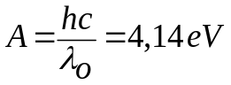 0,25 + 0,25  - a. 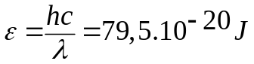 0,25 + 0,25  b. Có hiện tượng quang điện xảy ra vì 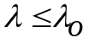  0,25 + 0,25  c. 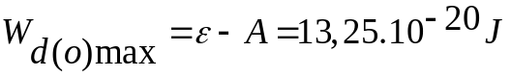 0,25 + 0,25  Bài 2:( 1 đ)  - Phát ra phôtôn 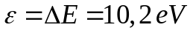 0,25 + 0,25  - 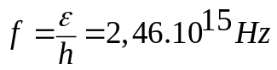 0,25 + 0,25  Bài 3:( 1 đ)  - 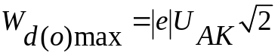 0,25  - 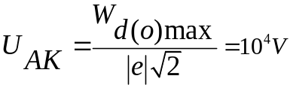 0,25 + 0,5 | Bài 1:( 2 đ)  1. 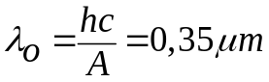 0,25 + 0,25  2. a. 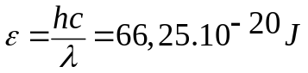 0,25 + 0,25  b. Có hiện tượng quang điện xảy ra vì  0,25 + 0,25  c. 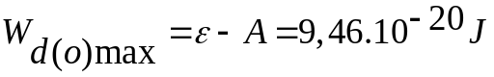 0,25 + 0,25  Bài 2:( 1 đ)  - Hấp thụ phôtôn 0,25 + 0,25  - 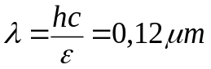 0,25 + 0,25  Bài 3:( 1 đ)  - 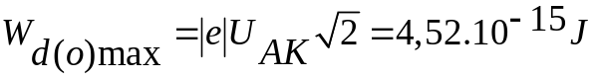  0,5 + 0,5
Nếu sai đơn vị thì trừ 0,25 đ và chỉ trừ tối đa 2 lần

